# 第三次作业

**学号**：12115990136  
**姓名**：刘抗非  
**课程**：化工过程模拟及软件应用

## T1.jl

### 问题描述

将条件为 $2.03 \text{MPa}$， $477 \text{K}$ 的 $2.83 {\text{m}}^{3}$ NH₃ 气体压缩到 $0.142 {\text{m}}^{3}$，若压缩后温度为 $448.6 \text{K}$，求压缩后的压力。采用 **Redlich-Kwong** 方程进行计算。

### 求解思路

1. 使用已知条件通过 R-K 方程求解初始状态下的摩尔体积和摩尔量。
2. 在压缩状态下，应用 R-K 方程得出摩尔体积后求解压力。
3. 使用非线性方程求解函数 fzero 计算压缩后的压力。

### Mworks 程序

using TyBase  
using TyMath  
using TyOptimization  
  
const R = 8.314 # 气体常数 J/(mol·K)  
  
# NH3 的临界参数  
Tc = 405.5 # 临界温度，K  
Pc = 11.3e6 # 临界压力，Pa  
a = 0.42748 * R^2 * Tc^2.5 / Pc  
b = 0.08664 * R * Tc / Pc  
  
# 修改 R-K 方程  
function RK_equation(P, V_m, T)  
 return P - R * T / (V_m - b) + a / (T^0.5 * V_m * (V_m + b))  
end  
  
# 初始状态参数  
P1 = 2.03e6 # 初始压力，Pa  
T1 = 477.0 # 初始温度，K  
V1 = 2.83 # 初始体积，m^3  
  
# 求解初始状态下的摩尔体积 V_m1  
# 初始猜测摩尔体积，假设为理想气体  
initial_guess_Vm1 = R * T1 / P1  
V_m1, _ = fzero(V_m -> RK_equation(P1, V_m, T1), initial_guess_Vm1)  
println("初始状态摩尔体积 V_m1 = $(V_m1) m³/mol")  
  
# 计算初始状态下的摩尔数 n  
n = V1 / V_m1  
println("总摩尔数 n = $(n) mol")  
  
# 压缩后的状态参数  
T2 = 448.6 # 压缩后的温度，K  
V2 = 0.142 # 压缩后的体积，m^3  
  
# 计算压缩后状态下的摩尔体积 V_m2  
V_m2 = V2 / n  
println("压缩后摩尔体积 V_m2 = $(V_m2) m³/mol")  
  
# 使用理想气体方程估算初始猜测压力  
initial_guess_P2 = n * R * T2 / V2  
println("初始猜测压力 P2 = $(initial_guess_P2) Pa")  
  
# 使用 R-K 方程求解压缩后的压力 P2  
P2, _ = fzero(P -> RK_equation(P, V_m2, T2), initial_guess_P2)  
  
println("压缩后的压力为 $(P2) Pa")

运行后结果如下：

julia> 正在运行 T1.jl  
初始状态摩尔体积 V_m1 = 0.0018782845582492938 m³/mol  
总摩尔数 n = 1506.6939604922156 mol  
压缩后摩尔体积 V_m2 = 9.424608030791508e-5 m³/mol  
初始猜测压力 P2 = 3.9573639432161845e7 Pa  
压缩后的压力为 1.841194599386819e7 Pa

### 结果讨论

通过以上程序可以得到压缩后的压力，并观察气体状态参数对压力的影响。验证了 Redlich-Kwong 方程在非理想气体条件下的适用性。

## T2.jl

### 问题描述

预热到 ${\text{T}}_{0}$ 的含有反应物的溶液以流量 $\text{Q}$ 进入容积为 $\text{V}$ 的反应器中，进行绝热反应。要求计算反应物 A 的转化率 $x_{A}$。

### 求解思路

1. 通过物料衡算和热量衡算建立非线性方程组。
2. 使用 fsolve 函数求解反应物 A 的转化率和温度。

### Mworks 程序

using TyBase  
using TyMath  
using TyOptimization  
  
function reaction_equations(v)  
 x_A, T = v[1], v[2]  
  
 T0 = 450.0 # 初始温度，K  
 CA0 = 1.0 # 初始浓度，单位为 mol/L  
 ΔHr_ρCp = 250.0 # 反应热相关参数，单位为 K  
 k0 = exp(20)  
 E_R = 10000.0 # 活化能与气体常数比值，K  
 τ = 0.25 # 停留时间，h  
  
 # 非线性方程组  
 f1 = k0 * CA0 * (1 - x_A)^2 * τ * exp(-E_R / T) - x_A  
 f2 = T - T0 - ΔHr_ρCp * x_A  
  
 return [f1, f2]  
end  
  
# 使用fsolve求解  
initial_guess = [0.5, 450.0] # 初始猜测值 [x_A, T]  
result, _ = fsolve(reaction_equations, initial_guess)  
println("反应物 A 的转化率 x_A 为 $(result[1])")  
println("反应物 A 的反应温度 T 为 $(result[2]) K")

运行后结果如下：

julia> 正在运行 T2.jl  
反应物 A 的转化率 x_A 为 0.04078544957730957  
反应物 A 的反应温度 T 为 460.1963623943203 K

### 结果讨论

程序得出反应物 A 的转化率和反应温度值，通过热量和物料衡算确保结果的合理性。所得结果与绝热反应的物理过程相符。

## T3.jl

### 问题描述

反应器中 A → B → C 发生连串反应，目标是求得各物质浓度随时间的变化情况。

### 求解思路

1. 建立反应速率方程，通过 A、B、C 的浓度随时间变化的微分方程组描述反应过程。
2. 使用 ode45 求解该常微分方程组，并绘制浓度随时间变化的图表。

### Mworks 程序

using TyBase  
using TyMath  
using TyPlot  
  
# 定义反应速率方程  
function reaction_odes(t, C)  
 k1 = 1.0 # min^-1  
 k2 = 5.0 # min^-1  
 CA, CB, CC = C[1], C[2], C[3]  
  
 dCA_dt = -k1 * CA  
 dCB_dt = k1 * CA - k2 * CB  
 dCC_dt = k2 * CB  
  
 return [dCA_dt, dCB_dt, dCC_dt]  
end  
  
# 初始条件和时间区间  
C0 = [1.5, 0.0, 0.0] # 初始浓度 CA0, CB0, CC0  
tspan = [0.0, 10.0] # 时间区间，单位为分钟  
  
# 使用ode45求解  
t, C = ode45(reaction_odes, tspan, C0)  
  
# 绘制浓度随时间变化的图  
figure()  
hold("on")  
plot(t, C[:,1], label="C_A")  
plot(t, C[:,2], label="C_B")  
plot(t, C[:,3], label="C_C")  
  
# 设置坐标轴标签和标题  
xlabel("Time (min)")  
ylabel("Concentration")  
title("Concentration vs. Time")  
  
# 显示图例  
legend();

运行后结果如下：

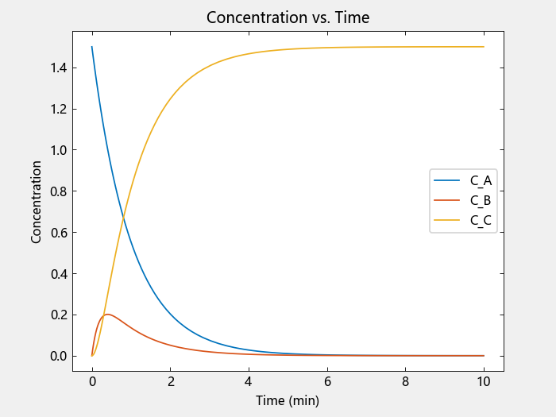

### 结果讨论

通过数值解法绘制出各物质浓度随时间的变化图，得出 B 为目标产物。由图表可见，随着时间推移，B 的浓度达到峰值后逐渐被转化为 C，符合连串反应的动力学特征。